МИНИСТЕРСТВО ОБРАЗОВАНИЯ РЕСПУБЛИКИ БЕЛАРУСЬ
УЧРЕЖДЕНИЕ ОБРАЗОВАНИЯ «ГРОДНЕНСКИЙ ГОСУДАРСТВЕННЫЙ УНИВЕРСИТЕТ ИМЕНИ ЯНКИ КУПАЛЫ»

Факультет биологии и экологии

Воспитательное мероприятие
Классный час: «Рождественские звёзды у костра».

Исполнитель:
студентка 4 курса
специальности Биология 1-31 01 01
Биология (НПД) (1-31 01 01 02)
Станкевич Виктория Геннадьевна

Гродно, 2022
Тема: «Рождественские звёзды у костра».
Цель: Пробудить у детей интерес к народным традициям, расширить знания учащихся о быте наших предков.
Задачи:
- Воспитывать чувство уважения к своим предкам и их обрядам;
- Способствовать развитию интереса учеников к традициям нашей страны;
- Способствовать формированию культурной самобытности, укреплению национального чувства.
Форма мероприятия: классный час.
Место проведения: учебный кабинет.
Оборудование: ноутбук, проектор.
Оформление: на доске висят картинки «Рождество», у учеников реквизиты для сценки.
Участники: учащиеся 8 класса (18 человек), учитель, историк.
Продолжительность: 45 мин.
Подготовительный этап:
- Распределение ролей для сценки
- Оформление класса
- Подготовка реквизитов
- Подборка подходящего видеоролика
- Поиск учениками загадок

Ход мероприятия
Учитель: Дети, грядут праздники: Рождество, Новый год, Крещение. Вас ждет веселый отдых. Обратите внимание на доску, висят картинки (Приложение 1,2), посмотрите пожалуйста на них и скажите, какому празднику сегодня будет посвящён наш классный час.
Все ученики хором: Рождеству!
Учитель: Правильно, многие из вас будут праздновать Рождество. Этот радостный праздничный обряд всегда был любим в Беларуси. Недаром белорусы сохранили этот обряд с древнейших времен до наших дней. Но, к сожалению, многие сейчас не хотят обучаться древним обрядам и сводят колядование к простому попрошайничеству.
Сегодня мы поговорим о традиционном белорусском празднике - Рождестве и старинной традиции - колядование.
У нас в классе есть специалист по истории Беларуси (ФИО), передаю ему слово.
Историк: Колядование — славянский языческий обряд. Корни этой традиции уходят в глубокую древность. В конце декабря славяне праздновали день рождения Солнца. С этого праздника начинался солнечный год. В этот день жгли костры, пели, прыгали. Праздник длился несколько дней. И все эти рождественские дни колядовщики ходили по домам и праздновали Рождество. Колядовщики ходили по дворам, пели колядки и искренне желали хозяевам здоровья и благополучия.
После принятия христианства зимний языческий праздник совпал с Рождеством. И колядовщики начали петь колядки, прославляющие Иисуса Христа. На Рождество они ходили с детьми, несли с собой батлейку, показывали представления по евангельским сюжетам.
Следовательно, колядование означает пение во время праздничной рождественской недели.
Учитель: Ребята, сейчас я вам покажу видеоролик (Приложение 3) и после просмотра я вам задам вопросы, а вы мне на них ответите. (Просмотр видеоролика).
Ну что, вам понравился видеоролик? Есть какие-то вопросы?
ФИО: Понравился, вопросов нет.
Учитель: Тогда приступим:
- Когда празднуют Рождество Христово? (ФИО), (католики - в ночь с 24 на 25 декабря, православные - в ночь с 6 на 7 января).
-Какое событие лежит в основе этого праздника? (ФИО), (Рождение Христа в Вифлееме.)
- Какие чудеса сопровождали это событие? (ФИО), (На небе зажглась звезда, волхвы подарки принесли)
-В какой большой книге впервые было описано это событие? (ФИО), (В Библии.)
-Как называется часть Библии, описывающая рождение Иисуса Христа? (ФИО), (Евангелие).
- Когда православные празднуют старый Новый год? (ФИО), (В ночь с 13 на 14 января).
-Когда празднуют Крещение? (ФИО), (19 января).
- Каким словом можно объединить все три праздника? (ФИО), (Каникулы.)
Молодцы, ребята!

Сценка «Бабушка и внучка».
Учитель: Итак, прежде чем отправиться на колядование, мы узнаем, как праздновали Рождество наши бабушки и как они колядовали. Мы дали (ФИО) задание узнать все о ее бабушке. (Девочка, играющая роль бабушки, садится на стул перед доской. Она в очках, в руках спицы и клубки.)
ФИО: Бабушка, мы с друзьями идём колядовать перед Новым годом!
Бабушка: Кто сейчас колядует? До Рождества еще 7 дней!
ФИО: А когда можно колядовать?
Бабушка: Скоро все православные христиане будут отмечать великий светлый праздник - Рождество Христово. Канун этого праздника называется Сочельник(Кутья). Знаете, почему это так называется?
ФИО: О, я знала, да забыла!
Бабушка: Тогда слушай и запоминай. Накануне Рождества, 6 января, запрещается принимать пищу. Только после появления на небе первой звезды можно есть кутью – кашу с сушеными ягодами и медом. Вот почему этот день накануне Рождества так называется. В этот вечер в Беларуси начали колядовать.
ФИО: А как вы колядовали?
Бабушка: Ну, собирались мальчишки и девчата, брали звезду, ходили по домам, прославляли Христа.
ФИО: Значит, под Новый год колядовать нельзя? А у нас мальчики ходят.
Бабушка: Колядовать можно только на старый Новый год. Он наступает через неделю после Рождества, в ночь с 13 на 14 января. Но мы колядуем только перед Рождеством, 6 января.
ФИО: Ой, страшно ночью по двору ходить. Нельзя колядовать утром?
Бабушка: У нас в деревне считалось, что в новогоднюю ночь мужчина должен первым войти в дом. Поэтому утром, до рассвета, мальчики обходили все дворы и посыпали овес, чтобы в доме было благополучие.
ФИО: Вас угощали хозяева?
Бабушка: Да, конечно. В этот вечер люди не жалели, ведь от щедрости хозяев зависело счастье их семьи на весь год. Именно поэтому этот вечер назвали «щедрым». Однако давать деньги было не принято. Зато были собраны целые мешки пряников, конфет и пирогов.
ФИО: А куда вы их потом девали?
Бабушка: Потом мы собирались в каком-то доме и устраивали вечеринки, где ели все угощения.
ФИО: Ой, бабушка, я побегу во двор, всем детям расскажу, как и когда нужно колядовать.
Бабушка: Правильно! И у всех будет праздничное настроение,!

Учитель: Ребята, какие вы молодцы! Очень интересно и познавательно получилось!
Ну и напоследок мы с вами отгадаем ваши загадки, которые вы должны были подготовить дома. ФИО загадывает сою загадку и выбирает, кто будет отвечать, тот, кто ответил, загадывает свою загадку следующему и так далее.
Начинайте!
ФИО 1: Тем, что родился в нём Христос,
Известен этот город всем.
А назывался он тогда,
Как и поныне... (ФИО 2) – (Вифлеем).
ФИО 2: Небо ярко озарила
Очень светлая звезда,
Так она оповестила
О рождении... (ФИО 3) – (Христа).
ФИО 3: Долгожданный светлый праздник
Дарит счастья волшебство —
Что же это, догадайтесь!
Ну, конечно… (ФИО 4) – (Рождество).
ФИО 4: Говорят, что он идет,
А на деле — падает.
Так пускай на Рождество
Взор он наш порадует! (ФИО 5) – (Снег).
ФИО 5: Как всегда под Рождество
В каждом доме — торжество.
Угощений много сладких,
Ходят дети на.... (ФИО 6) – (Колядки).
ФИО 6: Родился божий сын в хлеву,
И посмотреть на человечка
Поторопились подойти
Обычный ослик и... (ФИО 7) – (Овечки).
ФИО 7: В тихом воздухе морозном
Заискрилось серебро.
Рождество пришло на землю,
Принеся с собой... (ФИО 8) – (Добро).
Учитель: Все загадки отгадали, замечательно!

Подведение итогов и заключительное слово учителя:
Учитель: Давайте послушаем, что нам скажет нас сегодняшний гость, учитель истории.
Историк: Дети, вы такие молодцы, мне было приятно присутствовать на вашем классном часу, который посвящён празднику, который вот вот наступит - «Рождество». Желаю всем вам его хорошо отпраздновать.
Учитель: Ребята, вам понравился наш праздник? Какие чувства вы испытали, узнав о традициях нашего народа?
ФИО: Мне всё понравилось, было очень интересно.
ФИО: Я хотел придумать что-то свое.
ФИО: Немного грустно, что такие обычаи исчезают.
ФИО: Появилось желание колядовать с друзьями.
Учитель: Я рада, что у всех есть какие-то эмоции после нашего классного часа. Всем спасибо!
Приложение

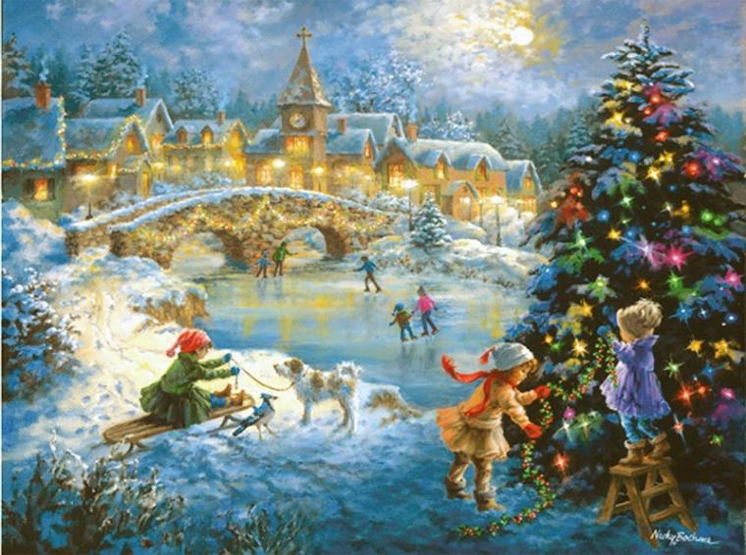
Приложение 1 – Картинка «Рождество»

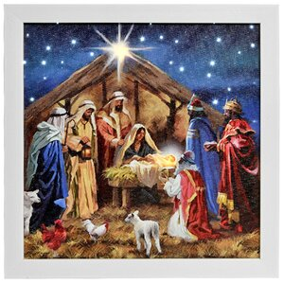
Приложение 2 – Картинка «Рождество»
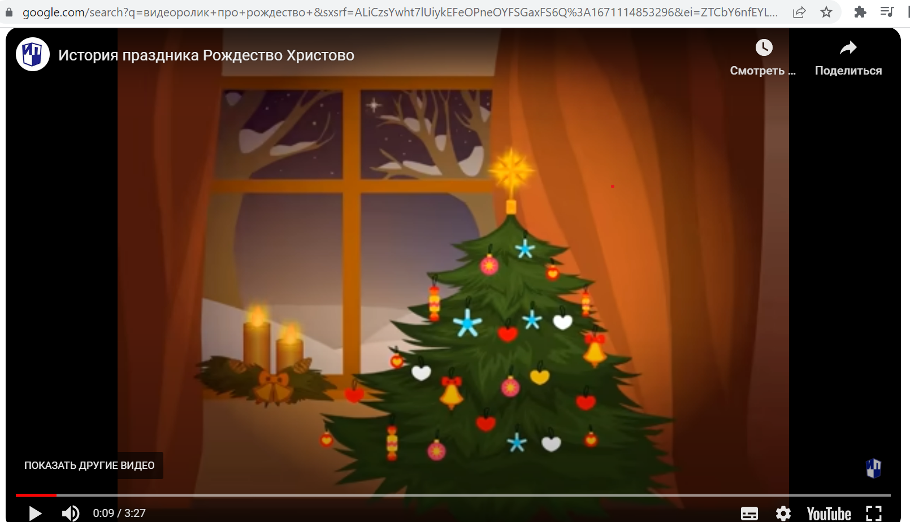
Приложение 3 – Видеоролик «История праздника Рождество Христово».

